Инструкция по эксплуатации

Установка для промывки топливной системы

GX-20АT

Установка для промывки топливной системы
- При существующей острой конкуренции среди продавцов автомашин важным фактором преимущества для любой компании является техническое обслуживание.
- Обслуживание решает все проблемы, вызванные избытком сажи, смол и нагара в двигателе и влияющие на характеристики машины (снижение мощности и эффективности расхода топлива, перебои и затрудненный запуск).
- Наша установка эффективно очищает инжектор, систему подачи топлива, головки цилиндров, коллекторы и впускной/выпускной клапаны.
- Польза удаления сажи очевидна. Клиенты наглядно почувствуют прирост мощности двигателя.
- Рекомендуется проводить промывку двигателя каждые 5…10 тысяч километров пробега.
- Разнообразные переходники легко устанавливаются и позволяют использовать установку для любых моделей двигателей, в т. ч. с карбюратором и инжектором.
- Установка действует от сжатого воздуха, исключая образование электрических искр и, как следствие, возгорание.
- Простота эксплуатации. Установка занимает всего 0,5 кв. метра. Разбирать двигатель на время промывки не требуется.

1

УКАЗАНИЯ ПО ТЕХНИКЕ БЕЗОПАСНОСТИ И МЕРЫ ПРЕДОСТОРОЖНОСТИ
- Используйте защитные очки.
- Не курите рядом с оборудованием.
- Не вдыхайте выхлопные газы машины и двигателя.
- Работайте в хорошо проветриваемом месте.
- Прочитайте и усвойте инструкцию по технике безопасности.
- Оберните штуцеры тканью перед подсоединением или отсоединением, чтобы не забрызгать оператора топливом.
- Немедленно устраняйте утечки в установке и разъемах.
- Сразу же вытирайте пролитые жидкости насухо.
- Держите огнетушитель под рукой.
- Не превышайте номинальное давление установки, это может привести к повреждению машины, травмам и отмене гарантии.
- Рекомендуется использовать очищающие растворители, которые разрешил или
рекомендовал изготовитель.

2

РЕГУЛИРОВКА ДАВЛЕНИЯ
GX-3800 оснащена манометром, что облегчает регулировку давления топлива. Поверните регулятор давления по часовой стрелке, если требуется увеличить давление, или против часовой стрелки, если требуется его уменьшить. Давление отображается на манометре. Проверьте, нет ли утечек при регулировке давления.
ВНИМАНИЕ! ЗАПРЕЩАЕТСЯ УСТАНАВЛИВАТЬ ДАВЛЕНИЕ ВЫШЕ 6,2 БАР!

Распаковка
При распаковке проверьте комплектность.
Если какая-либо часть отсутствует или сломана, немедленно обратитесь к местному дистрибьютору.
- Одна установка GX-20АT для промывки топливной системы.
- Один комплект специальных инструментов и соединителей.
- Входящие в комплект принадлежности: одна рукоятка; две стойки; красный (подача давления) и черный (возврат) шланги, колеса, ось, инструкция по эксплуатации.

3

ОПИСАНИЕ
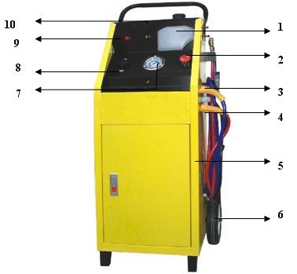
1. Бак с растворителем
2. Выключатель электропитания
3. Масловыпускная трубка
4. Масловозвратная трубка
5. Силовой кабель
6. Колеса
7. Манометр
8. Переключающий клапан
9. 12 В пост. тока
10. Защита

Масса: 33 кг
Габариты: 285*350*922 мм

5
Чертеж демонтажа GD-220

4
Принадлежности
Чертеж монтажа рукояти и колес; стойки и оси.

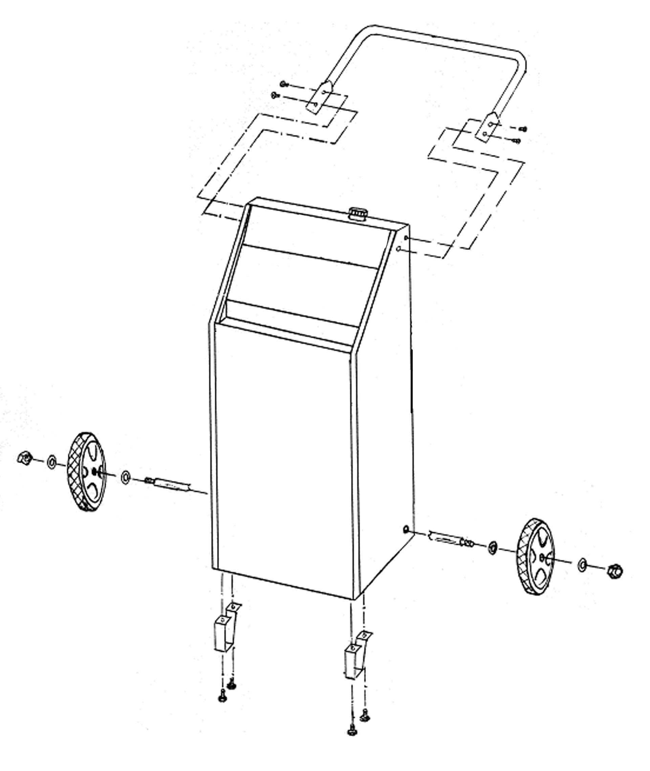

5

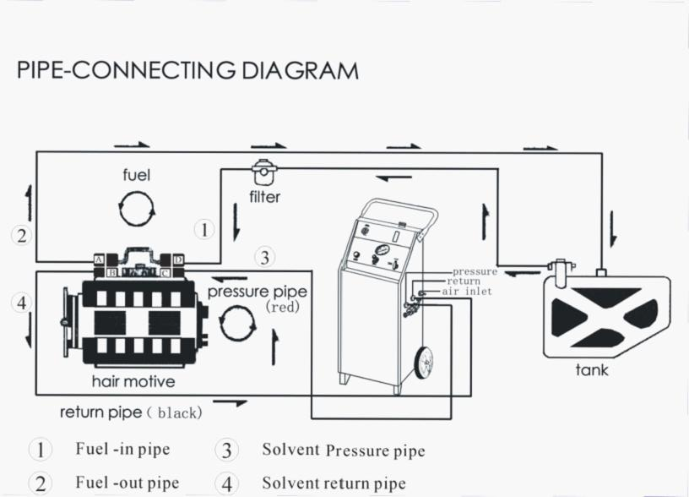

СХЕМА ТРУБНЫХ СОЕДИНЕНИЙ
Топливо
Фильтр
Напорная трубка (красного цвета)
Давление
Возврат
Впуск воздуха
Бак
Пневмопривод
Возвратная трубка (черного цвета)
- Топливовпускная трубка
- Топливовыпускная трубка
- Трубка нагнетания растворителя
- Трубка возврата растворителя

6
Переходники

№ | Вид | Штук |  | № | Вид | Штук
GX-8701 |  | 1 шт. |  | GX-8713 |  | 2 шт.
GX-8702 |  | 2 шт. |  | GX-8714 |  | 2 шт.
GX-8703 |  | 2 шт. |  | GX-8715 |  | 2 шт.
GX-8704 |  | 2 шт. |  | GX-8716 |  | 2 шт.
GX-8705 |  | 2 шт. |  | GX-8717 |  | 2 шт.
GX-8706 | 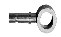 | 2 шт. |  | GX-8718 |  | 2 шт.
GX-8707 |  | 2 шт. |  | GX-8719 |  | 2 шт.
GX-8708 |  | 1 шт. |  | GX-8720 |  | 1 шт.
GX-8709 |  | 1 шт. |  | GX-8721 |  | 1 шт.
GX-8710 |  | 1 шт. |  | GX-8722 |  | 1 шт.
GX-8711 |  | 2 шт. |  | GX-8723 |  | 1 шт.
GX-8712 |  | 2 шт. |  | GX-8724 |  | 1 шт.

7
ТРИ УЗЛА, НАИБОЛЕЕ ПОДВЕРЖЕННЫЕ ОБРАЗОВАНИЮ НАГАРА
- Система подачи топлива
- Инжектор
- Коллектор и впускной клапан
ДЛИТЕЛЬНОСТЬ ПРОМЫВКИ ДВИГАТЕЛЯ
Автомобиль | 4 цилиндра | 6 цилиндров | 8 цилиндров
С бензиновым двигателем | 30 минут | 35 минут | 40 минут
С дизельным двигателем менее 7500 куб. см | 30 минут | 40 минут

- ИНСТРУКЦИЯ ПО ЭКСПЛУАТАЦИИ
Различия между трубками впуска и выпуска топлива
- Впускная трубка толстая, возвратная – тонкая.
- Топливная линия находится над соплом инжектора или перед ним.
- Обычно впускная трубка расположена впереди, а возвратная трубка – на другой стороне. Иногда их располагают в одном месте.
- У каждой возвратной трубки есть вакуумный буферный клапан. Возвратная трубка расположена внизу.
- Топливный фильтр установлен во впускной линии.
- В системе непрерывного впрыска всегда есть стрелки-указатели: направленная внутрь стрелка для впускной трубки и направленная наружу – для возвратной трубки.
8. Снимите любую топливную трубку и запустите двигатель. Если топливо выйдет в сторону двигателя, то это впускная трубка, если наоборот – возвратная трубка.
ПРОМЫВКА ДИЗЕЛЬНОГО ДВИГАТЕЛЯ – СНВ ЭППВТ
- Для сброса давления в топливной системе перед промывкой откройте крышку топливного бака.
- Проверьте тип двигателя: карбюраторный, с электронным впрыском топлива (ЭВТ) или с системой непрерывного впрыска (СНВ). Определите число цилиндров.
- Отсоедините штуцер топливовозвратной трубки А от В (А, В на с. 6). Подсоедините трубку возврата раствора (красную) к штуцеру В (В на с. 6). Запустите двигатель и выпустите немного топлива в резервуар с растворителем. Закачайте топливо до отметки 4CYL, если у двигателя 4 цилиндра, до отметки 6 CYL, если у двигателя 6 цилиндров и т. д. Затем остановите двигатель.
- Отсоедините штуцер D топливовпускной трубки от штуцера С (С на с. 6). Выберите соответствующий переходник для соединения штуцера А со штуцером D (С, D на с. 6), подсоедините штуцер С к
красной трубке подачи растворителя.
8
- При начале промывки растворитель из бака с растворителем на установке GX-20AT заменит топливо в топливном баке автомобиля.
- Подключите источник питания (постоянный ток 12 В), закройте промывной клапан, откройте левый регулятор расхода, затем медленно поворачивайте регулятор давления по часовой стрелке, пока возвращаемое масло не поступит в масляный бак. При начале процесса регулировки давления, если в масляном баке было какое-то количество масла, то левым регулятором расхода увеличьте или сбросьте давление.
- Запустите двигатель, проверьте штуцеры на отсутствие утечки, если утечка отсутствует, продолжайте работу.
- Если двигатель работает нормально, залейте соответствующее количество промывочного раствора в бак растворителя на установке GX-20AT.
Модель | 4 унции | 10 унций
4 цилиндра | 1 бутылка | ½ бутылки
6 цилиндров | 2 бутылки | 1 бутылка
8 цилиндров | 2 бутылки | 1 бутылка

- Убедившись, что двигатель работает нормально, задайте время промывки. Сначала дайте двигателю поработать на холостых оборотах, затем на высоких оборотах (около 2000 об/мин), постоянно держа двигатель на максимальных оборотах, чтобы вытеснить из него углеродистый нагар и загрязнения во время промывки. По истечении заданного времени зуммер таймера даст операторам сигнал остановить промывку.
- По окончании промывки отключите промывную установку, остановите двигатель автомобиля, откройте промывной клапан, чтобы сбросить давление из промывной установки.
- Установите все трубопроводы в первоначальные положения. Запустите двигатель и дайте ему поработать на высоких оборотах, чтобы проверить, нет ли утечек.
- Приведите рабочий участок в порядок и подготовьте установку к следующему использованию.
ВНИМАНИЕ:
- Если двигатель на холостом ходу работает неустойчиво, регулируйте дросселем расхода подачу растворителя, пока двигатель не заработает равномерно.
- В случае нештатной ситуации, например утечки топлива или падения давления, немедленно выключите выключатель электропитания. Двигатель может остановиться.
- Если двигатель не запускается при высоком давлении и низком расходе во время промывки, это значит, что давление установки и давление двигателя не совпадают. (Давление топлива
9
обычного автомобиля: 4-цилиндровый 1,3 – 2,0 бар, 6-цилиндровый 2,0 – 2,7 бар, 8-цилиндровый 2,7 – 4,1 бар, 10-цилиндровый 4,1 – 5,5 бар. Иногда эти показатели не соответствуют некоторым европейским автомобилям. Данные приводятся в качестве примера.) При таком условии заливать очищающий растворитель и запускать двигатель запрещено. Это значит, что двигатель не подлежит промывке.
ПРОМЫВКА КАРБЮРАТОРНОГО ДВИГАТЕЛЯ
- При промывке соблюдайте инструкции по технике безопасности.
- Отсоедините штуцер D (D на с. 6) от C (C на с. 6) и соедините его с трубкой возврата установки GX-20AT(4 на с. 6). Запустите двигатель и подайте немного топлива в резервуар с растворителем на установке GX-20AT. Остановите двигатель и залейте промывной растворитель в резервуар для растворителя на установке. Затем отсоедините трубку возврата растворителя на установке GX-20AT от штуцера D (D на с. 6)
- Подсоедините трубку возврата топлива на двигателе к трубке возврата растворителя на установке GX-20AT. Если на карбюраторном двигателе нет возвратной трубки, подсоединение выполнять не надо. Подсоедините трубку подачи растворителя на установке GX-20AT к штуцеру C (C на с. 6).
- Отсоедините топливовпускную трубку топливного насоса и закупорьте ее во избежание утечки или снимите предохранитель топливного насоса, чтобы насос перестал работать.
- Запустите двигатель, включите промывную установку, откройте правый промывной клапан и поворачивайте левый регулятор расхода, пока стрелка манометра давления слегка не качнется – это нормально. Проверьте каждое соединение на предмет утечки.
ВНИМАНИЕ: ПРОВЕРЬТЕ, ДАВЛЕНИЕ ДОЛЖНО БЫТЬ НИЖЕ 0,68 БАР, ЕСЛИ ДАВЛЕНИЕ ПРЕВЫСИТ 0,68 БАР, ПЕРЕГОРОДКИ НАСОСА И ПОПЛАВОК КАРБЮРАТОРА ПОЛУЧАТ ПОВРЕЖДЕНИЕ.
Чтобы прекратить работу во время промывки, выключите выключатель электропитания.
- Увеличьте проходное сечение дросселя не менее чем в два раза и постоянно удерживайте его в таком положении во время промывки (10 минут на холостом ходу и 5 минут при 2000…2500 об/мин).
- Когда растворитель закончится, двигатель остановится, поверните регулятор давления против часовой стрелки до положения "Выкл". Установите все трубопроводы в первоначальное положение. Проверьте, нет ли утечек. Промывка закончена.
ПРОМЫВКА ДИЗЕЛЬНОГО ДВИГАТЕЛЯ
Установка рассчитана на промывку небольших и средних дизельных двигателей менее 6,5 т.
- Отсоедините штуцер А на трубке возврата топлива от В (А, В на с. 6). Подсоедините трубку возврата растворителя (черная) на установке GX-20AT к штуцеру В (В на с. 6). Запустите двигатель и выпустите немного топлива в резервуар с растворителем. Закачайте топливо до отметки 4CYL, если у двигателя 4 цилиндра, до отметки 6 CYL, если у двигателя 6 цилиндров и т. д. Затем остановите двигатель.
10
- Отсоедините штуцер D (D на с. 6) топливовпускной трубки на двигателе от штуцера С (С на с. 6).
Выберите соответствующий переходник для подсоединения штуцера А к штуцеру D (С, D на с. 6), подсоедините штуцер С к красной трубке подачи раствора под давлением на установке GX-20AT.
- Подсоедините источник питания к установке GX-20AT, закройте промывной клапан и откройте левый регулятор расхода, поворачивайте регулятор давления, пока давление не повысится до 1,4 бар. Проверьте, нет ли утечки.
- Задайте время (таймер контролирует не работу установки, а длительность промывки. Когда таймер дойдет до заданного значения, он подаст техникам звуковой сигнал «динь-динь» для прекращения процесса промывки).
- Запустите двигатель на холостом ходу. Пока двигатель работает в обычном режиме, залейте соответствующее количество чистящего растворителя в бак растворителя. (Растворитель/дизельное топливо=1/2)
- Убедившись, что двигатель работает нормально, откройте промывной клапан. Каждая промывка требует работы на холостых оборотах в течение десяти минут, затем в течение 5 минут дайте двигателю поработать на частоте 2000 об/мин, после двойного прогона, опять переведите двигатель на холостой ход, пока не истечет установленное время, сначала отключите двигатель, затем отключите промывную установку, установите все трубопроводы в первоначальное положение.
- Запустите двигатель, и проверьте наличие утечки на маслопроводе двигателя.
- После промывки двигателя замените старый фильтр дизтоплива. Удалите грязь из топливного колпачка и проверьте, нет ли воды в дизтопливе.
ПРОМЫВКА КОЛЛЕКТОРА, КЛАПАНА И ТОПЛИВНОГО БАКА
Через 5…10 тыс. км пробега в коллекторе двигателя накапливается нагар, что уменьшает объем поступающего воздуха и попаданию нагара в камеру сгорания, в результате чего:
- засоряется инжектор. В результате дополнительного техобслуживания и промывки системы характеристики двигателя улучшаются.
- Залейте соответствующее количество очищающего растворителя в бак растворителя на установке GX-20AT.
- Снимите вакуумную трубку с коллектора двигателя.
- Подсоедините трубку подачи растворителя на установке GX-20AT к вакуумному впуску коллектора и закройте правый регулятор расхода.
- Запустите двигатель, и доведите частоту его вращения до 2000 об/мин, включите промывную установку, откройте правый промывной клапан и медленно поворачивайте левый регулятор расхода для подачи соответствующего количества моющего средства в коллектор до тех пор, пока двигатель не затрясет, после чего дайте двигателю поработать еще.
- Когда очищающий растворитель закончится, установите вакуумную трубку коллектора в первоначальное положение.
11
ПРОМЫВКА БЕНЗИНОВОГО БАКА
- Откачайте весь бензин из топливного бака автомобиля (отсоедините трубку возврата топлива 2 (2 на с. 6) от бензобака автомобиля и подсоедините к баку другой шланг, один конец которого вставлен в подготовленный наружный бак, дайте двигателю поработать, пока не выработается оставшийся в баке бензин, залейте чистый растворитель в топливный бак автомобиля).
- Установите трубку возврата топлива (2 на с. 6) в первоначальное положение и отсоедините напорный топливопровод двигателя (1 на с. 6). Подсоедините трубку возврата растворителя (4 на с. 6) на установке GD-220 к выпуску топливного насоса. Подсоедините трубку подачи растворителя на установке GX-20AT к штуцеру C на двигателе (C на с. 6).
- Клапан, откройте левый регулятор расхода, затем медленно поворачивайте регулятор давления по часовой стрелке, пока стрелка манометра давления слегка не качнется вверх и вниз – это значит, что давление достаточно для работы установки, – затем запустите двигатель и проверьте, нет ли утечек. Когда двигатель заработает устойчиво, медленно поверните левый регулятор расхода настолько, чтобы стрелка манометра начала равномерно колебаться – теперь давление приближается к номинальному для автомобиля значению.
- Если бензиновый насос находится в бензобаке, следует отрегулировать рабочее давление двигателя (отрегулированное давление должно соответствовать давлению, заданному для автомобиля). ВНИМАНИЕ! ЕСЛИ УРОВЕНЬ РАСТВОРИТЕЛЯ В БАКЕ РАСТВОРИТЕЛЯ НА УСТАНОВКЕ ВЫСОКИЙ, УВЕЛИЧЬТЕ РАБОЧЕЕ ДАВЛЕНИЕ, В ПРОТИВНОМ СЛУЧАЕ УМЕНЬШИТЕ
- Если очищаемый двигатель не заводится, выпустите из бака весь оставшийся бензин, затем замените фильтры на автомобиле и установке. Если сетчатый фильтр топливного насоса засорится, очистите его.
ВНИМАНИЕ! ПРИ ПРОМЫВКЕ ТОПЛИВНОЙ СИСТЕМЫ И ДВИГАТЕЛЯ НА АВТОМОБИЛЯХ БЕЗ КАРБЮРАТОРА ИЛИ БЕЗ ТРУБКИ ВОЗВРАТА МАСЛА, ПОДСОЕДИНИТЕ МАСЛЯНУЮ ТРУБКУ К МАСЛОВПУСКНОМУ ШТУЦЕРУ В ПОЛОЖЕНИИ РАСПРЕДЕЛЕНИЯ МАСЛА.
ВНИМАНИЕ! ПОСЛЕ ПРОМЫВКИ 40 АВТОМОБИЛЕЙ РЕКОМЕНДУЕТСЯ ЗАМЕНИТЬ ФИЛЬТР.

G066

12
G011
G012
G013
G014
G015
G016
G017
G018
G019
G020
G021
G021-A
G022
G023

G024
G025
G025-A
G026
G027
G028
G029
G030
G031
G032
G033
G034
G035
G036
G037
G037-A
G038
G039
G040
G041
G042
G043
G044
G045

G047
G048
G048-A
G049
G050
G051
G052
G053
G054
G055
G055-A

G058
G059
G060
G061
G062
G063
G064
G065

G070
G071
G072
G073

